# 使用DataV制作实时销售数据可视化大屏

课程目标

1.了解数据可视化的应用场景

2.掌握阿里云DataV可视化工具

3.了解可视化大屏制作的流程

4.使用DataV模板制作可视化大屏

## 数据可视化介绍：

将相对复杂的数据通过可视的，交互的方式进行展示，从而形象，只管地表达数据蕴含的信息和规律。

可视化的目的:

展示：用数据展示企业特色

企业形象传播

峰会论坛展台

嘉宾访客接待

驱动：用数据驱动业务发展

查看业务实况

业务监控预警

驱动内部相应

洞察：用数据洞察预测未来

多维数据呈现

辅助数据洞察

视觉发现新知

可视化大屏：

种类：展示类，分析类，监控类

## DataV介绍及基本操作

DataV是一款阿里云提供的数据可视化在线工具

特性1：多种场景模板

多种精美模板

多种图表组建

多种数据源接入

播控，多屏适配与发布

特性2：丰富开放的图表库

接入了ECharts,aNTv-g2等第三方开源图表库

地理轨迹，地理飞线，热力分布，地域区块

特性3：支持多种数据源 RDS，ADS，Mysql，静态文本，本地文件csv，在线API

特性4：零门槛图形化设计界面

特性5：支持数据交互分析

特性6：多种适配与发布方式

其他特性：

本地化运行部署

大屏拼接中控系统

支持二次开发（JavaScript）

### 可视化大屏设计方法

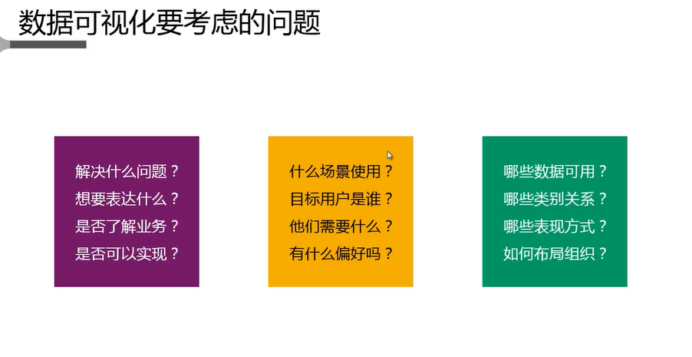

### 大屏制作流程：

* 搜集信息点：了解需求方的目的，以及想要突出展示的内容
* 了解物理屏：了解大屏的类型，分辨率，尺寸，比例，环境等
* 处理信息点：整理信息板块，包括核心，重要，详细等部分
* 信息点可视化：指标类信息点，地理类信息点，选择合适方法
* 数据预研：数据预处理，了解数据信息，规模，特征，联系等
* 绘制原型稿：确定叙事逻辑，选定布局方式，组织可视化组建
* 绘制视觉稿：根据原型稿，使用DataV完成终稿设计

Abela’s Folly 傻瓜式绘制

数据+视觉叙事：Storytelling

设计原则：

大小适配，主次分明

突出层次结构

合理拆分板块

宏微兼顾，动静结合

KPI设置：

老三样：

新三样：